МИНИСТЕРСТВО ОБЩЕГО И ПРОФЕССИОНАЛЬНОГО ОБРАЗОВАНИЯ РОССИЙСКОЙ ФЕДЕРАЦИИ

новосибирский ордена Трудового Красного Знамени
государственный университет

физиЧеский факультет

3 курс

Курсовая работа. Часть II.

АНАлиз применимости стационарной модели солнечной фотосферы
НА основе изучения данных по фотометрии
диска солнца в видимом диапазоне длин волн

группа 7301

КАФЕДРА ФЭЧ ИЯФ СО РАН
Зайцев Александр Сергеевич

Научный руководитель:

Нестеренко И. Н.

(ИЯФ СО РАН)

новосибирск
1999

Оглавление 1)

Аннотация 3
Ведение 3

- Постановка задачи о нахождении распределений
основных параметров в солнечной атмосфере 4

- Некоторые теоретические аспекты моделирования
солнечной атмосферы в стационарном приближении 6
- Геометрическая модель тонкого излучающего слоя ...………. 6
- Модель излучающего слоя конечной толщины ……………… 6
- Модель «серой» атмосферы …………………………..……..… 6

- Результаты проведенных наблюдений 7
- Схема солнечного телескопа и фотометрической системы …. 7
- Методика настройки и проведения наблюдений .……………. 7
- Краткий отчёт о проведенных наблюдениях …………………. 8

- Анализ результатов исследования 10
- Область применимости геометрических моделей …………… 10
- Область применимости уточнённой модели .………………… 11
- Влияние конвективного слоя ………………………………….. 12
- Выделение “тонкой структуры” изображений ………………..13

Литература 18

Приложение № 1. Расчёт модели с учётом водородного поглощения 19

Приложение № 2. Координаты Солнца на моменты наблюдений 20

Приложение № 3. Параметры задействованной рабочей станции 21

Аннотация

Целью данной работы являлись проверка применимости модели «серой» звёздной атмосферы к верхним слоям атмосферы Солнца и выяснение влияния конвективного слоя на фотометрические свойства солнечной поверхности. В качестве основного критерия использовался метод сопоставления теоретических температурных распределений с результатами анализа точных фотометрических измерений в видимом диапазоне длин волн. Результаты этого анализа показывают, что приближённая и точная геометрические модели атмосферы удовлетворительно описывают реальные распределения лишь вблизи центра диска. В то же время учёт дополнительных эффектов 1) позволяет получить хорошее согласие с данными наблюдений равномерно по всему диску (см. §4). Основной объём вычислений выполнен в средах MatLab v5.3, Mathematica 4.0 & Maple v5.00.

Введение

Проблема нахождения достаточно точной модели строения Солнца наиболее успешно решается численными методами для центральных областей на основе подробной информации о стандартных цепочках термоядерных реакций 2). Функцию источника по этим данным может быть построена для зоны лучистого переноса (LTA) с точностью, значительно превышающей точность аналогичного построения для внешних слоёв для зоны лучистого переноса, конвективной зоны (CA) и фотосферы Солнца. Положение также значительно усложняется наличием в верхних слоях сложной картины движений вещества, обусловленной наличием активной турбулентной конвекции (которой, впрочем, можно пренебречь в первом приближении). По этим причинам недостаточно подробно исследованы свойства солнечного вещества в области переходного слоя LTA→CA и вопросы угловой изотропии распределений термодинамических параметров. Для верификации модели строения верхних слоёв солнечной атмосферы весьма ценными являются данные об уходящем с «поверхности» 3) Солнца излучении, так как точные фотометрические наблюдения позволяют однозначно построить модель верхней атмосферы например, в центрально-симметричном приближении. В качестве источника необходимой информации нами использовались наблюдения потемнения диска Солнца к краю в широком диапазоне длин волн в видимой области. На основе анализа этих данных были построены некоторые термодинамические модели фотосферы Солнца, а также найдены области их применимости, кроме того попытки выделить на полученных изображениях элементы «тонкой структуры» фотосферы (грануляцию и факельные поля) увенчались некоторым успехом, однако для получения надёжных результатов в этой области необходимы дополнительные исследования.

§1. Постановка задачи о нахождении распределений
основных параметров в солнечной атмосфере

В данном разделе мы сформулируем концепцию моделирования, сделаем необходимые приближения и приведём основные уравнения, описывающие состояние солнечной атмосферы.

Основные уравнения

Рассмотрим атмосферу, состоящую из плоскопараллельных слоёв, расположенных по нормали к направлению силы тяжести (оси z). Пусть атмосфера находится в состоянии макроскопического механического равновесия, тогда одно из уравнений имеет вид:
$\frac{\text{dp}}{\text{dz}}=−gρ=−g(p_{G}+p_{R})$. (1)
Пусть атмосфера также находится в состоянии локального термодинамического равновесия (ЛТР), тогда второе уравнение, связывающее температуру с глубиной, будет:
$T=T_{e}f(τ)$,
где эффективная температура $T_{e}$ связана с потоком $πF$ соотношением $πF=σ_{R}T_{e}^{4}$. Связь между геометрической и оптической глубинами определяется соотношением
$\frac{dτ}{\text{dz}}=−\overline{κ}ρ$, где $\overline{κ}=\overline{κ}(T,p_{G},A_{i})=\left\langle κ_{ν}\right\rangle$. (2)
(2);(1): $\frac{d}{dτ}(p_{G}+p_{R})=\frac{g}{\overline{κ}}$. (3)
Как можно показать [6,7], что $p_{R}=p_{R}(\overline{κ},T)$, следовательно, интегрируя (3) с граничным условием $p=0$, $τ=0$ находим $p=p(τ)$. Добавив к написанным уравнениям уравнение состояния среды, находим $ρ=ρ(τ)$. В качестве последнего всегда можно взять уравнение состояния идеального газа $p_{G}=\frac{k}{μH}ρT$, где $H$- масса атома водорода, $μ=μ(τ)$ - средний атомный вес частиц среды. Из уравнения (2) находим $z=z(τ)$.

Лучистое равновесие. Нахождение температурных распределений.

Рассмотрим стационарную атмосферу с постоянным химическим составом и пренебрежимо малой кривизной слоёв. Осесимметричное поле излучения будем описывать интенсивностью излучения $I_{ν}=I_{ν}(z,μ)$, где $μ=\text{cos}(γ)$. Всюду будем пренебрегать эффектами, связанными с поляризацией.
Определим среднюю по телесному углу интенсивность $J_{ν}(z)=\frac{1}{2}\int_{−1}^{1}{I_{ν}(z,μ)}dμ$.
Поток излучения равен ${πF}_{ν}(z)=2π\int_{−1}^{1}{I_{ν}(z,μ)}μ$$dμ$. Пусть $K_{ν}(z):=\frac{1}{2}\int_{−1}^{1}{I_{ν}(z,μ)}μ^{2}dμ$.
Баланс лучевой энергии в элементарном цилиндре высотой $\text{ds}=\text{dz}/μ$, направленном вдоль луча с интенсивностью $I_{ν}(z,μ)$ описывается уравнением переноса
$μ\frac{{\text{dI}}_{ν}}{\text{dz}}=−κ_{ν}{ρI}_{ν}(z,μ)+{\text{ρε}}_{ν}$.

Пусть $τ=\int_{z}^{∞}{\overline{κ}ρ\text{dz}}$и $ℑ_{ν}(z)=\frac{ε_{ν}(z)}{κ_{ν}(z)}$ - функция источника. В безразмерных переменных $(τ,μ)$ уравнение переноса примет вид
$μ\frac{{\text{dI}}_{ν}}{dτ}=η_{ν}^{'}\left[I_{ν}−ℑ_{ν}\right]$, где $η_{ν}^{'}:=\frac{d}{dτ}η_{ν}(τ)=\frac{κ_{ν}}{\overline{κ}}$.
Если энергия переносится только излучением, то интегральный поток не должен зависеть от глубины, следовательно
$\int_{0}^{∞}{η_{ν}^{'}\left[I_{ν}(τ)−ℑ_{ν}(τ)\right]}$$dν=0$, $\frac{{\text{dK}}_{ν}}{dτ}=\frac{1}{4}η_{ν}^{'}F_{ν}$.
В рамках предположения о ЛТР в качестве функции источника можно использовать интенсивность излучения чёрного тела
$ℑ_{ν}=B_{ν}(T)=\frac{2{\text{πν}}^{3}}{c^{2}}{\left[\text{exp}\left(\frac{hν}{\text{kT}}\right)−1\right]}^{−1}$.
более того, можно получить [6], интегральное уравнение на функцию $T(τ)$.
Определим вспомогательный интегральный оператор
$Λ_{τ}^{(n)}\left[f_{1}{\text{,f}}_{2}\right]=\int_{τ}^{∞}{f_{2}(t)E_{n}\left[f_{1}(t)−f_{1}(τ)\right]f_{1}^{'}\text{dt}−(−1)^{n}}\int_{τ}^{∞}{f_{2}(t)E_{n}\left[f_{1}(τ)−f_{1}(t)\right]f_{1}^{'}\text{dt}}$,
где $E_{n}(x)=\int_{1}^{∞}{e^{−xϖ}}\frac{dϖ}{ϖ^{n}}$-интегральная показательная функция.
Таким образом, уравнение на функцию $T(τ)$ имеет вид
$\int_{0}^{∞}{B_{ν}(τ)η_{ν}^{'}dν=\frac{1}{2}\int_{0}^{∞}{Λ_{τ}^{(1)}\left[η_{ν},B_{ν}\right]}}$$η_{ν}^{'}dν$. (4)

Непрерывное поглощение нейтральным водородом.

Для атомарной среды макроскопический коэффициент поглощения может быть записан в виде суммы атомных коэффициентов поглощения с соответствующими статистическими весами:
$κ_{ν}=\frac{n_{0}}{ρ}\sum_{n}{α_{ν}^{n}\left[1−\text{exp}\left(−\frac{{hν}_{n}}{\text{kT}}\right)\right]}$.
Квантовомеханические расчёты в рамках нестационарной теории возмущений для водородоподобного атома с номером $Z$ дают следующее выражение
$α_{ν}^{n}(H)=\frac{\text{64}π^{2}}{3\sqrt{3}}\frac{{\text{me}}^{\text{10}}}{{\text{ch}}^{6}}\frac{Z^{4}}{n^{5}ν^{3}}g_{ν}(n)$, $ν>ν_{n}$,
где $g_{ν}(n)$ - множитель Гаунта. С учётом вклада от возникающей при наложении возмущения (внешнего EM - поля) непрерывной части спектра можно написать данное выражение в более удобном виде

$α_{ν}^{n}(H)=F\frac{D}{α^{3}}$, где $α=\frac{hν}{\text{kT}}$, $F=\frac{\text{64}π^{2}}{3\sqrt{3}}\frac{{\text{me}}^{\text{10}}}{{\text{ch}}^{6}}\frac{Z^{4}}{n^{5}ν^{3}}e^{−α_{1}}$, $D=\sum_{α_{n}<α}^{α_{4}}{\frac{e^{α_{n}}}{n^{3}}+\frac{1}{2α_{1}}e^{α_{5}}}$. (5)

В данной работе мы будем учитывать поглощение лишь водородной компонентой солнечной атмосферы при рассмотрении уточнённых геометрических моделей.
§2. Некоторые теоретические аспекты моделирования
солнечной атмосферы в стационарном приближении

В данном разделе мы приведём описание методов реверсивных вычислений параметров (нахождение фотометрических распределениий по заданным термодинамическим параметрам). R = 1.

- Геометрическая модель тонкого излучающего слоя

Наиболее простой моделью, позволяющей произвести количественный расчёт потемнения солнечного диска к краю в видимом диапазоне длин волн, является модель тонкого излучающего слоя. Согласно данной модели, все видимое излучение Солнца испускается на определённой глубине $H_{\text{VIS}}$, следовательно, по известным зависимостям $T(l)$ и $B(T)$ - (радиальное распределение температуры и функция источника соответственно) можно построить функцию интенсивности выходящего излучения:
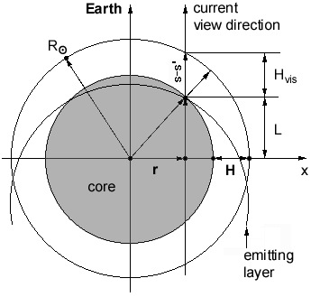$I(r,H)=\frac{B\left(T\left(1−\sqrt{1+H_{{\text{VIS}}^{2}}−2H_{\text{VIS}}\sqrt{1+r}}\right)\right)}{B\left(T\left(H_{\text{VIS}}\right)\right)}$. (6)
- Модель излучающего слоя конечной толщины

В данном случае величина нормированная на 1 болометрическая интенсивность определяется интегрированием по отрезку луча зрения $s−s^{'}$ и дается выражением:
$I(r,H)=\frac{\int_{0}^{H}{B\left(T\left(h(l,r)\right)\right)}α(h(l,r))\text{dl}}{\int_{0}^{H}{B(T(l))α(l)\text{dl}}}$, (7)
Рис. 1. Радиальный срез Солнца – иллюстрация к описанию геометрических моделей атмосферы.
где $H$- предельная оптическая глубина, $\text{B,T,α}$ - известные функции, $h(l,r)=1−\sqrt{1+l^{2}−2l\sqrt{1+r}}$.
В предположении о равновесном характере происходящих процессов $B(T)\text{\sim }T^{4}$. Возможность такого рассмотрения можно обосновать, вычислив параметр
$C=\int_{ν_{0}}^{∞}{α_{ν}J_{ν}\frac{dν}{hν}}/\int_{ν_{0}}^{∞}{α_{ν}B_{ν}\frac{dν}{hν}}$,
т. е. отношение потока излучения к среднему количеству ионизаций в некотором объёме среды. Для Солнца отличие величины $C$ от единицы пренебрежимо мало.

- Модель «серой» атмосферы

Когда $κ_{ν}=\overline{κ}$ - не зависит от $ν$(т. н. модель «серой» атмосферы) проинтегрировав уравнение (4), получим интегральное уравнение Милна (8):$B(τ)=1/2Λ_{τ}^{(1)}(B)$линейное относительно $B$ с сингулярным ядром. Метод Винера-Хопфа [7] даёт решение уравнения такого типа в виде$B(τ)=c\left[τ+q(τ)\right]$, где $c=\text{const}$,
$q(τ)=q_{∞}−\frac{F}{8}\int_{0}^{1}{\frac{\text{exp}\left(−τ/μ\right)dμ}{I(0,μ)\left[(1−μ\text{Arth}μ)^{2}+{\left(\frac{\text{πμ}}{2}\right)}^{2}\right]}}$, $q_{∞}=\frac{6}{π^{2}}+\frac{1}{π}\int_{0}^{π/2}{\left(\frac{3}{θ^{3}}−\frac{1}{1−θ\text{ctg}(θ)}\right)}dθ$,
$I(0,μ)=\int_{0}^{∞}{B(t)e^{−t/μ}}\frac{\text{dt}}{μ}=\frac{\sqrt{3}}{4}F(1+μ)\text{exp}\left\{\frac{μ}{π}\int_{0}^{π/2}{\frac{\text{ln}\left(\frac{{\text{sin}}^{2}θ}{1−θ\text{ctg}θ}\right)}{{\text{cos}}^{2}θ+μ^{2}{\text{sin}}^{2}θ}dθ}\right\}$
- интегральная интенсивность уходящего с поверхности излучения.

§3. Результаты проведенных наблюдений

- Схема солнечного телескопа и фотометрической системы
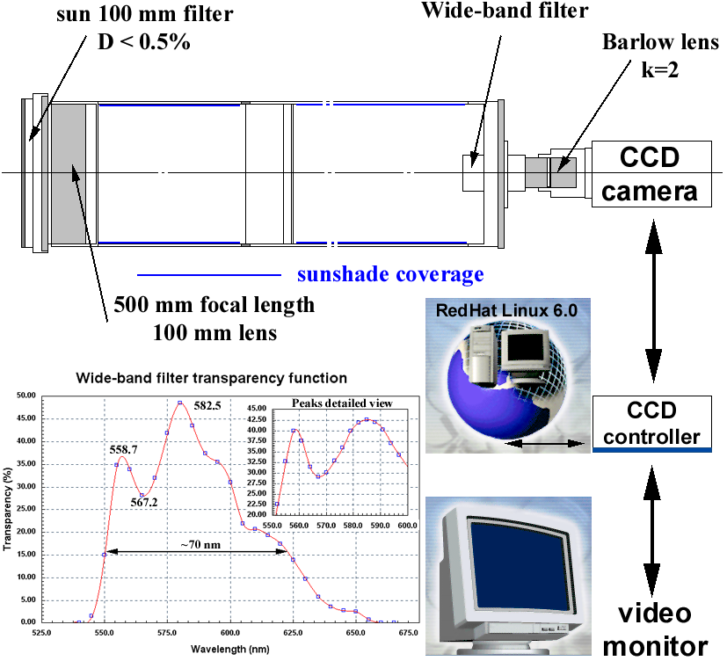
Рис. 2. Оптическая схема и схема системы сбора данных. В левом нижнем углу – характеристика фильтра, использованного при наблюдениях (основной график снят при ширине аппаратной функции фотометра (“SPEKOL 21”) 5 nm, дополнительный – 3 nm).

- Методика настройки и проведения наблюдений

Для проведения наблюдених использовалась расположенная рядом с основным куполом размеченная площадка обсерватории VEGA. Наличие разметки площадки избавляло от необходимости каждый раз заново ориентировать систему по полуденной линии. При подготовке к наблюдениям соблюдалась следующая последовательность оперций. За 1-1.5 часа (с целью уравнять температуры всех элементов телескопа на уровне температуры воздуха) перед солнечной кульминацией солнечный телескоп устанавливался на специализированную экваториальную монтировку немецкого типа с дистанционно управляемым механизмом гидирования. После нисталляции фильтров и прочей вспомогательной оптики к телескопу производилась установка CCD камеры, подача на неё питания, программное тестирование системы контроллер-CCD. В процессе тестирования камеры и юстировки оптической системы оценивалось состояние атмосферы, и выставлялась удобная в сложившейся ситуации величина поля зрения (и, следовательно, эффективного разрешения). Грубая настройка системы на фокус производилась при обработке удалённых наземных объектов, тонкая же – по краю солнечного диска либо по пятну достаточно большого диаметра. Как правило, наблюдения заканчивались, когда Солнце опускалось ниже 6-7° над горизонтом. Полученные данные подвергались первичной обработке с целью селекции наиболее качественных из них; прошедшие первую проверку детально изучались и подвергались фотометрическим измерениям.

- Краткий отчёт о проведенных наблюдениях

Дата | Цель | Состояние атмосферы | Результат
16.11.1999 | Тестирование CCD камеры и контроллера | Сплошная облачность | Тестирование по наземным объектам проведено успешно
23.11.1999 | Наблюдения по схеме CCD&OL с эквивалентным фокусом ~ 4м | Сильное волнение атмосферы, порывистый ветер. Прозрачность средняя. | Не удалось получить достаточно качественное изображений ввиду сильного неспокойствия атмосферы
26.11.1999 | Наблюдения по схеме CCD&DF с эквивалентным фокусом ~1м | Атмосфера достаточно спокойная, прозрачность высокая, ветер отсутствует | Получены качественные изображения двух групп пятен и нескольких факельных полей. Получены данные, пригодные для проведения намеченной обработки

SUN 26 11 1999 VEGA OBSERVATIONS OVERVIEW
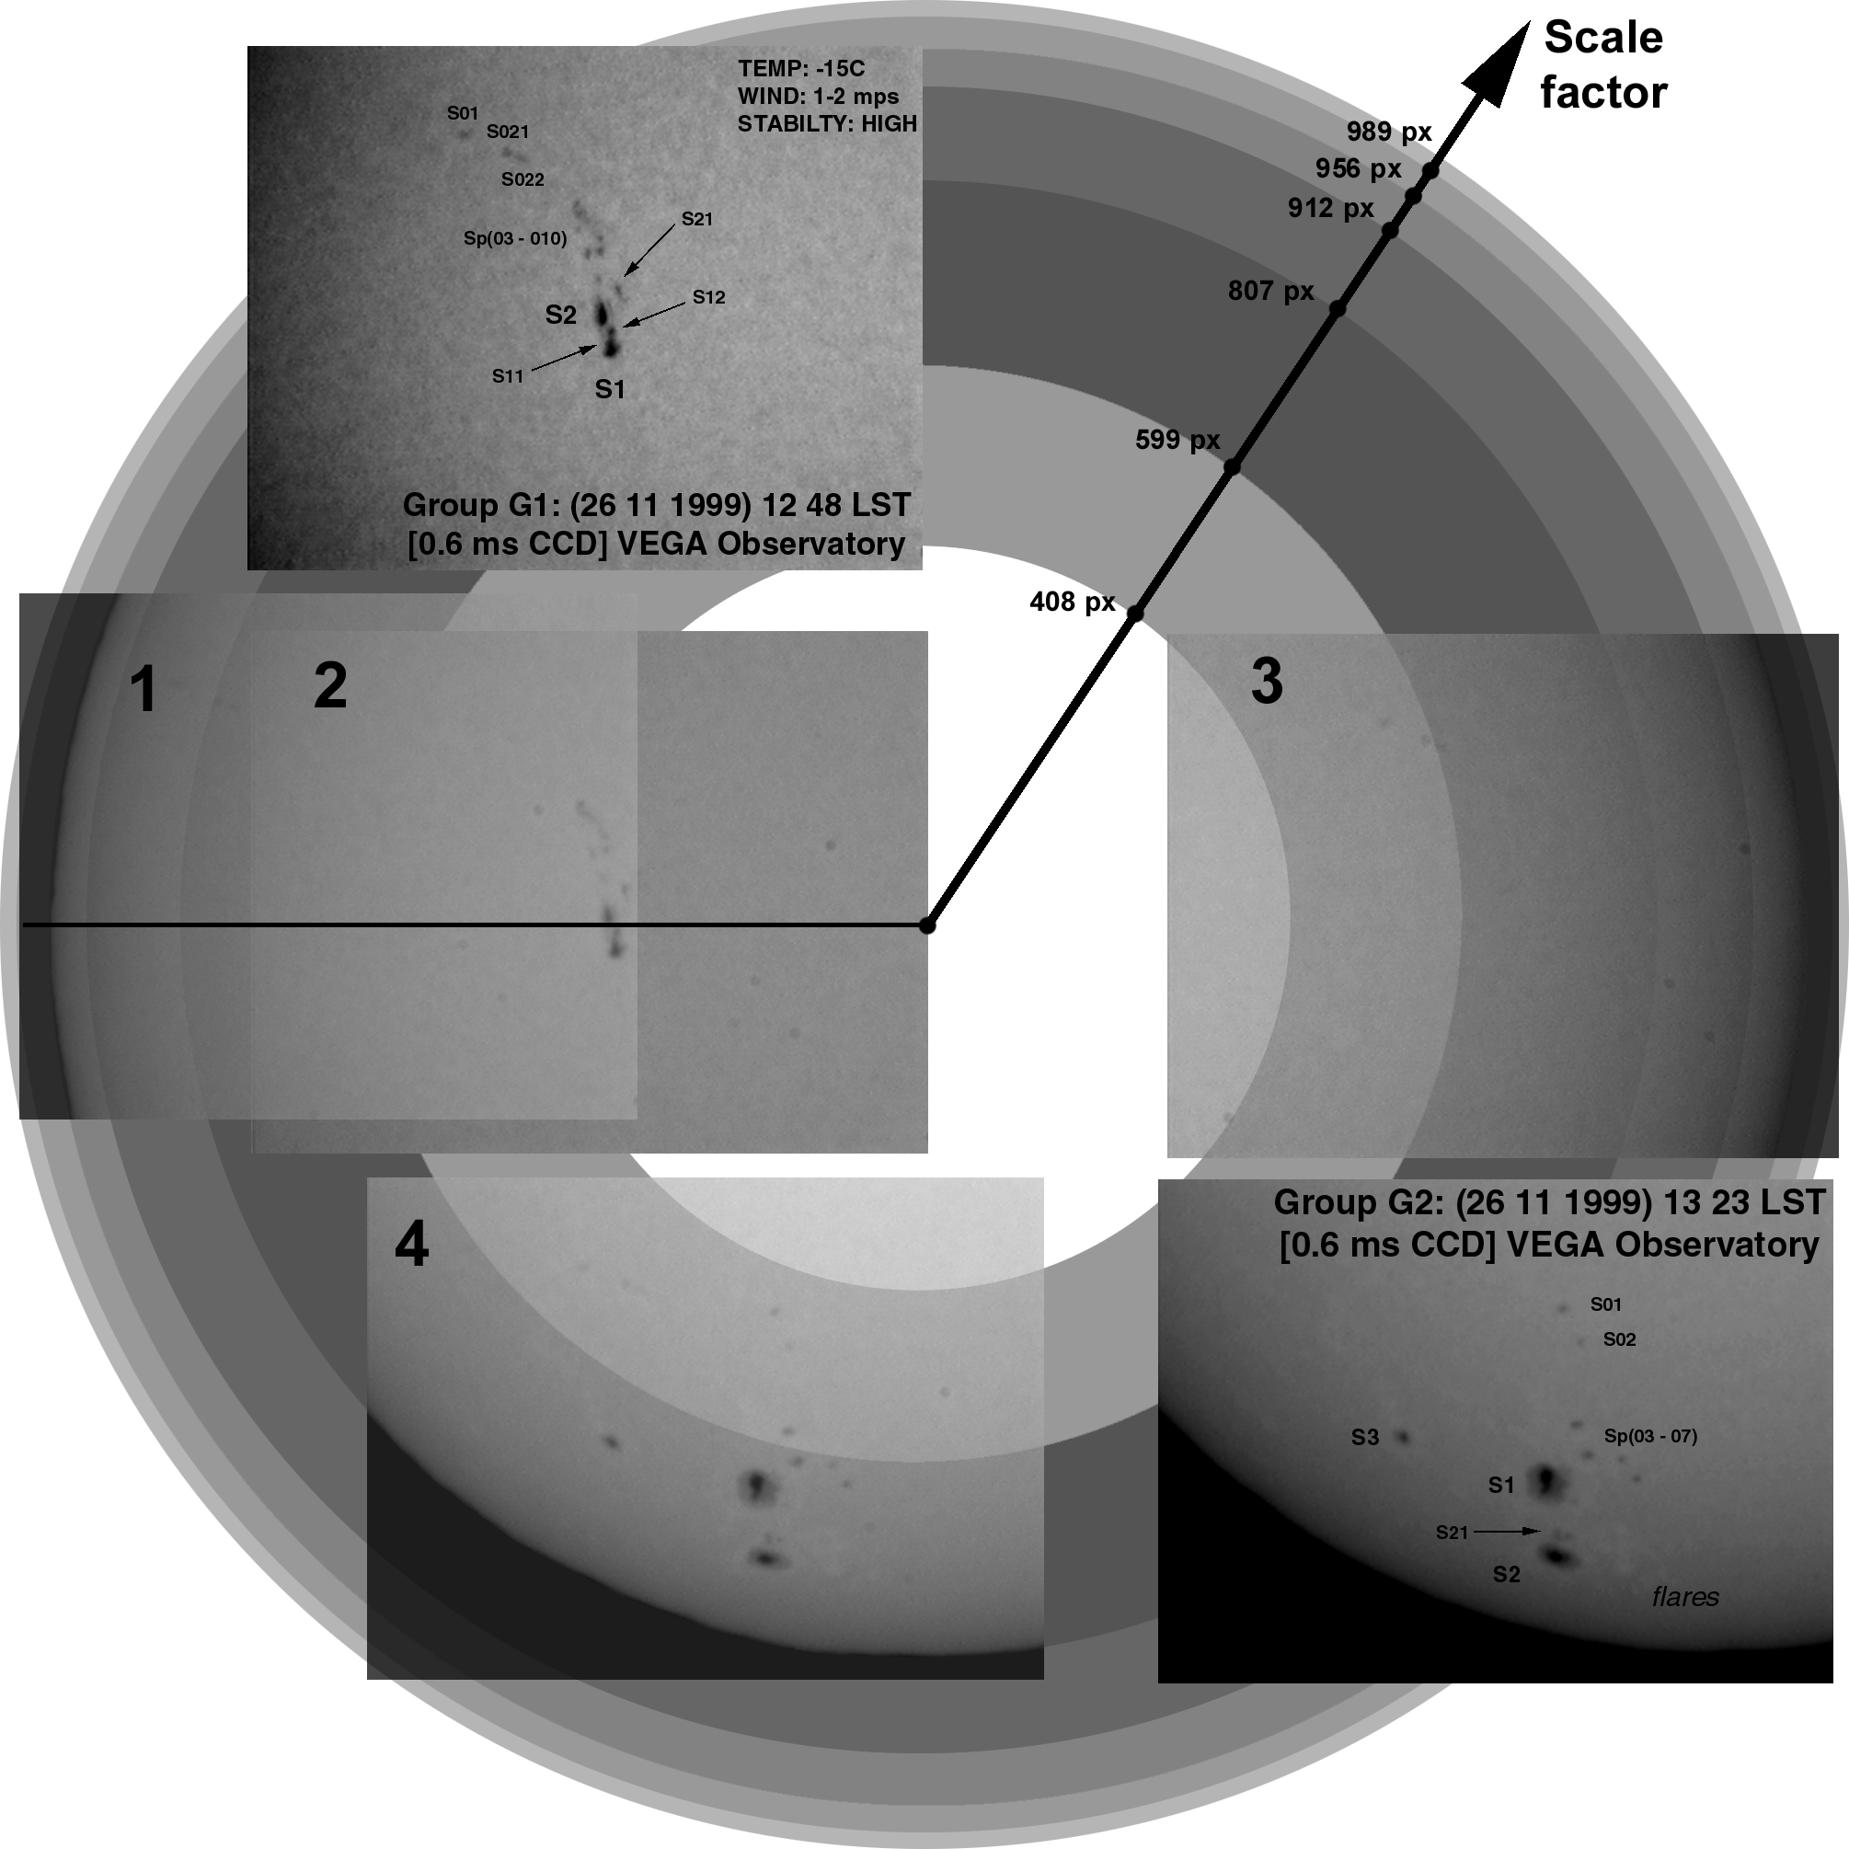
©VEGA NSU RUSSIA
Рис. 3. Обзор снимков, использованных для обработки в данной работе. Специфическая группировка избрана с целью определения эффективного углового разрешения системы солнечный телескоп – CCD - CCD контроллер (см. таблицу). (px – величина абсолютного расстояния в пикселях). Положение центра солнечного диска определено по снимкам 1-3 с точностью не хуже 1.5%. Время экспозиции для всех снимков 0.6 ms. Диаметр солнечного диска 1944.6′′ (см. Приложение №2)

Угловое разрешение на изображениях

Номер снимка | УР (′′/pixel) | Относительная погрешность
1-3 | 1.017′′ | <2%
4 | 1.205′′ | <2%
§4. Анализ результатов исследования

- Область применимости геометрических моделей

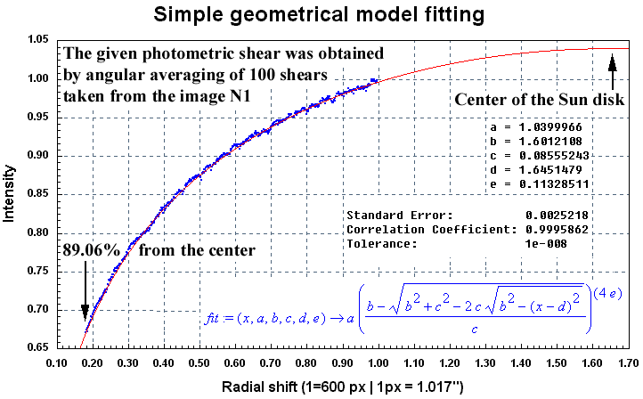
Рис. 4. Фотометрический срез солнечного диска и соответствие полученного распределения теоретической кривой модели тонкого излучающего слоя, основанной на формуле (6) при $B(T)∝T^{4}$.
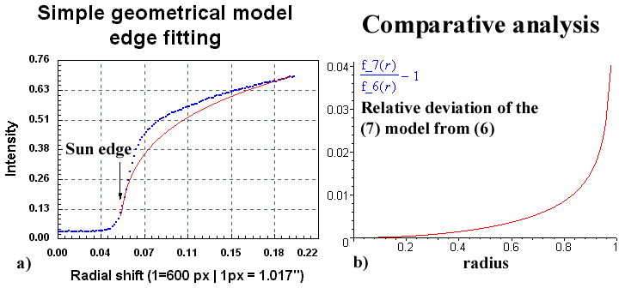
Интегральное уклонение от теоретической кривой для модели (6) (см. рис. 4) составляет <1% (!) в диапазоне [0.00, 0.90] расстояний точек от центра солнечного диска, однако в диапазоне (0.90, 1.00) данная модель совершенно неудовлетворительно описывает поведение фотометрической кривой (см. рис. 5a). Относительная глубина излучающего слоя $c/b=0\text{.}\text{053}$ оказалась существенно отличной от принятой в стандартной модели Солнца ($\text{\sim }0\text{.}\text{014}$), таким образом, рассмотренная модель является приемлемой лишь в случае качественного описания. Следует также заметить, что при полученных параметрах распределения и радиальном диапазоне [0.00, 0.90] модели (6) и (7) при $α(h)≡1$ дают практически совпадающие результаты (см. рис. 5b), так что нет необходимости отдельно анализировать подобный частный случай (7).
Рис. 5. (а) Область применимости моделей (6) и (7) и их взаимное относительное отклонение (b)
- Область применимости уточнённой модели

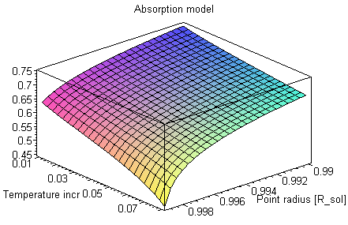
Уточним геометрическую модель, введя в рассмотрение водородное поглощение в непрерывном спектре (5) (мы считаем условия равновесности среды выполненными). Ввиду резкого роста объёма необходимых вычислений количество точек сравнения было уменьшено до 20. (см. рис. 6). Наиболее интересной для сравнения областью является край солнечного диска (вследствие специфического характера фотометрической кривой в этой области).
Рис. 6. Расчётная интенсивность выходящего с солнечной поверхности излучения вблизи края солнечного диска. Параметры: положение относительно диска (в видимых радиусах Солнца) и показатель в зависимости $T\text{\sim }h^{α}$ температуры вещества от глубины

Построение вертикального температурного среза в данном случае даёт результаты, много лучше согласующиеся со стандартной моделью Солнечной атмосферы (рис. 7), в особенности вблизи края диска.
Рис. 7. Учёт водородного поглощения значительно улучшает точность описания фотометрических срезов вблизи края диска Солнца (относительное отклонение “adv. fit” от измеренных величин ~0.04). Уточнённая модель дает следующие значения параметров:

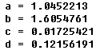
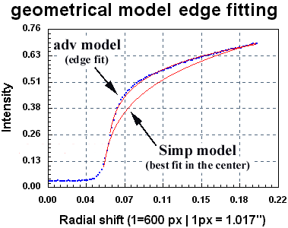
Таким образом, приближение функции распределения температуры степенной функцией достаточно точно (~4%) описывает выходящее излучение при условии учёта поглощающих свойств среды.

- Влияние конвективного слоя

- Выделение “тонкой структуры” изображений

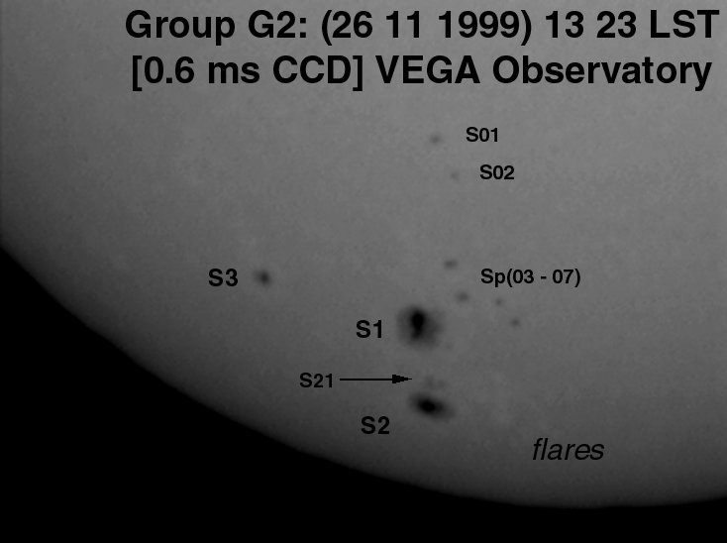
В ходе осуществления основной части программы по фотометрии диска Солнца были также получены изображения крупных солнечных пятен и факельных полей с разрешением ~1.0′′. Обработка этих изображений методом Фурье-фильтрации, преобразования Радона (выделение прямолинейных участков) и вейвлет-анализа (обнаружение упорядоченной структуры) позволило получить как невозмущенные изображения этих объектов, так и их фотометрические проекции. Некоторые результаты приведены ниже.
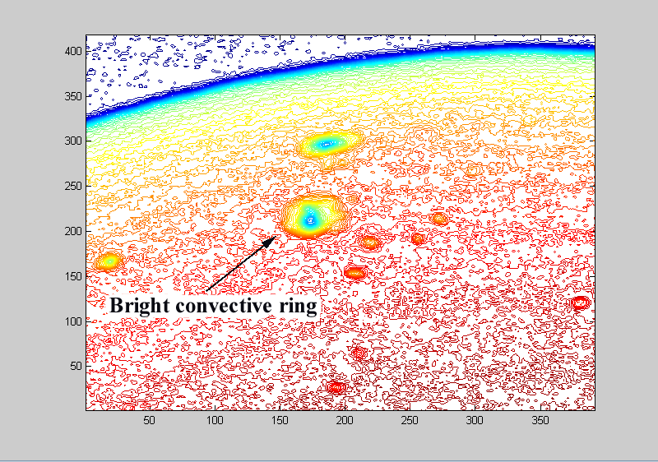
Рис. 8. Эффект «яркого кольца» в случае крупного пятна с хорошо развитой полутенью (см. напр. [22]).
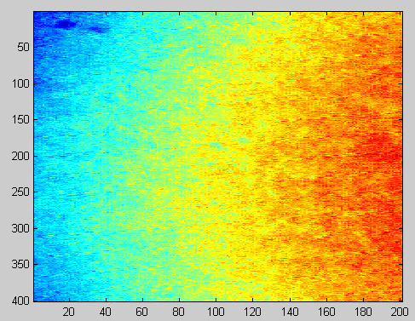
Для тестирования алгоритма удаления атмосферных флуктуаций (см. Часть I) был выбран снимок участка поверхности Солнца вблизи центра диска (рис. 9а). Средняя плотность флуктуаций, их характерный размер и скорости были найдены путём визуального рассмотрения последовательности 5 пространственно синхронизированных кадров. Результаты и оценки точности восстановления приведены соответственно на рис. 10а и 10б.
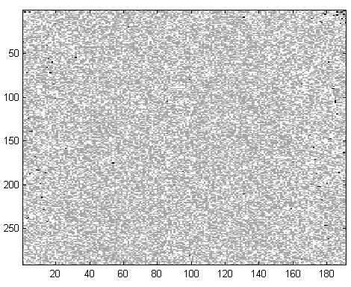

Приведённые результаты дают возможность предполагать, что при некотором улучшении астроклиматических условий при помощи созданного нами оборудования будут возможны наблюдения как грануляции, так и тонкой структуры полутени пятен.

Литература 1)

- (В34 М-197); С. Н. Малов, Голографическое вычитание изображений, 1990 г.
- (В34 З-476); И. С. Зейликович, Голографическая диагностика прозрачных сред, 1988 г.
- (В34 Р-243); Распространение оптических волн в случайно-неоднородной атмосфере, 1979 г.
- (В6 О-243); В. Н. Обидко, Солнечные пятна и комплексы активности, М.:«Наука»,1985
- (В6 Ф-503); Физика солнечных пятен (сборник статей), 1976 г.
- (52 З-430); Звёздные атмосферы, М.:«Издательство иностранной литературы», 1963 г.,
перевод с англ.
- (В6 Ж-512); В. В. Железняков, Звёздные атмосферы, 1977 г.
- (З3 C-250); Б. Гебхарт, Свободноконвективные течения, теплопроводность и массообмен, 1991 г.
- (52 Я-286); К. де Ягер, Строение и динамика атмосферы солнца, М.: «Издательство иностранной литературы», 1962 г., перевод с англ.
- (В6 Г-461); Э. Гибсон, Спокойное солнце, М.: «Мир», 1977 г., перевод с англ.
- (В6 К-203); С.А.Каплан, Физика плазмы солнечной атмосферы, М.: «Наука»,1977 г.
- (532 К-903); А. Г. Куликовский, Магнитная гидродинамика,1962 г.
- (52 З-639); Г. Зирин, Солнечная атмосфера, М.: «Мир», 1969 г., перевод с англ.
- (В6 Ж-512); В. В. Железняков, Электромагнитные волны в космической плазме, М.: «Мир», 1977 г.
- (В25 П-520); Р. В. Половин, Основы магнитной гидродинамики, М.: «Мир», 1969 г.
- (Д23 С-501); В. А. Смеркалов, Прикладная оптика атмосферы, С.-П.: «ГИДРОМЕТЕОИЗДАТ», 1997 г.
- Ю. И. Витинский, Солнечная активность, М.: «Наука», 1983 г.
- П. И. Бакулин, Курс общей астрофизики, М.: «Наука», 1983 г.
- П. Г. Куликовский, Справочник любителя астрономии, М.: «Наука», 1971 г.
- Н. Н. Михельсон, Оптика астрономических телескопов и методы её расчёта,
М.: «Физико-математическая литература», 1995 г.
- Ю. П. Пытьев, Математические методы интерпретации физического эксперимента,
М.: «Высшая школа», 1989 г.
- M. P. Rast (mprast@delilah.hao.ucar.edu), P. A. Fox, H. Lin, B. W. Lites, R. W. Meisner & O. R. White. Bright rings around sunspots, Nature 401,678-679 (1999).
PSPT Data request: http://rise.hao.ucar.edu

Документация
MatLab v5.3 (MathWorks™)

- “Using MATLAB Version 5.3”;
- “Using MATLAB Graphics Version 5.3”
- “MatLab Compiler Version 2.1 User’s Guide”
- “MatLab C Math Library User’s Guide”
- “MatLab C++ Math Library User’s Guide”
- “Image Processing Toolbox For Use with MATLAB
Исходные тексты программ, использованных при выполнении измерений и моделирования

© Зайцев А. С. (astroalex@mail.ru)

Приложение 1. Расчёт геометрической модели с учётом водородного поглощения (MAPLE V.500)

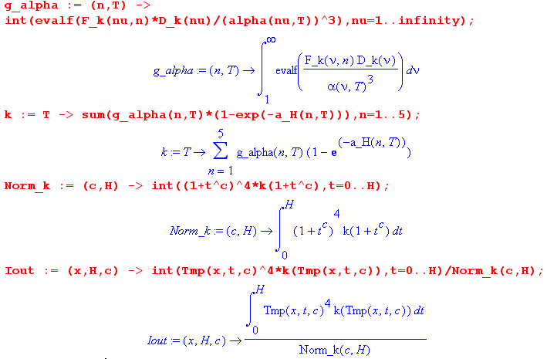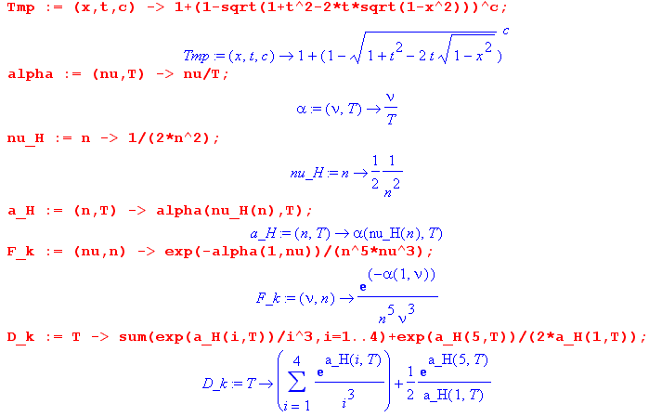

Приложение 2. Координаты Солнца на моменты наблюдений

Aleksander S. Zaitsev [NSU VEGA RUSSIA]
//GLOBAL:

TIME [26 11 1999] [13 05 00 LST]
JDE 2451508.79590362
//ANGULAR PARAM:

SUN apparent size 32.41'=1944.6"
SUN Radius 0.98699984
//ALT&AZ COORDS:

SUN ALT 14°15'50.7"
SUN AZ 3°57'35.0" from S to E
//EQUATORIAL COORDS:

SUN R.A. 16:06:11.553
SUN Dec. -20°52'01.76"
//ECLIPTICAL COORDS:

SUN Lat. 359°59'59.997"
SUN Long 234°16'01.440"
//OTHER INFO:

SUN Rises 08:18:10 LST
SUN Trans 12:14:43 LST
SUN Sets 16:10:48 LST
===========================
//SUN IMAGES PARAM:
EFFECTIVE RESOLUTION [0.5"]

Географические координаты пункта наблюдения
и форматы записи данных CCD контроллера

=================================
== © Aleksander S. Zaitsev NSU1999 ==
=================================
RAW resolution [768 x 576 x 256]
Header Size 0
Count 1
Depth 8 bit
TIME: LOCAL MEAN SOLAR TIME
LOCATION:
Lat. [54° 50' 40" south]
Long [83° 05' 42" east]
Height [180 m]
N_time [5]
SHOT EXPOSITION QUANT: 1/10000 s
LONG EXPOSITION QUANT: 1/40 s
==================================
Приложение 3. Параметры задействованной рабочей станции

Разработка ПО и моделирование с последующим анализом результатов производились на рабочей станции класса AMD-K6 3D Now!
со следующими характеристиками:

***** SiSoft Sandra Professional for Windows Version 98.5.2.31 *****
Product Licensed to Alex at NSU7
Professional Version
Report done by Alex
Report done on Friday, November 11, 1999 at 1:31:49 AM

<<< System Summary >>>

Computer Name: Station
User Name: Alex

Processor: AMD-K6(tm) 3D processor 401MHz
Performance Rating: PR481 (estimated)
System Buses: ISA (16-bit)+PCI (32-bit)+USB+AGP (32-bit)
System BIOS: Award Modular BIOS v4.51PG
System Chipset: VIA Tech VT82C597 Apollo VP3 Chipset, Pentium to PCI Bridge
Installed Memory: 32MB (184% true allocated load)
L2 External Cache: 1024KB pipeline-burst write-through

Monitor Name: ViewSonic E651
Video Adapter Name: STB Velocity 128 3D AGP (Nvidia Riva 128)

GENERIC IDE DISK TYPE46: C: 6.2GB
GENERIC NEC FLOPPY DISK: A: 1.44MB 3.5"
SAMSUNG CD-ROM SCR-3232: D: (CD-ROM)

Windows System: Microsoft Windows 98 Ver 4.10 (4.10.1998)
DOS Sub-System: Microsoft MS-DOS Ver 7.10 A

<<< Motherboard Information >>>

< General Computer Information >
Computer Class: IBM PC/AT
System Buses: ISA (16-bit)+PCI (32-bit)+USB+AGP (32-bit)
Fast Windows PC: Yes

< Chipset Information >
System Chipset: VIA Tech VT82C597 Apollo VP3 Chipset, Pentium to PCI Bridge
L2 External Cache: 1024KB pipeline-burst write-throw
Memory Bus Speed: 80MHz
CPU Speed Multiplier: 5x

< Logical Memory Banks Information >
Memory Bank 0: 8MB SDRAM 5-1-1-1R
Memory Bank 1: None

< AGP Bus Information >
AGP Bus Version: 1.00
AGP Bus Speed: 80MHz
AGP Data Transfer Rate: x1
AGP Currently Enabled: Yes

< PCI Bus Information >
PCI Bus Version: 2.10
PCI Bus Speed: 40MHz
PCI Speed Multiplier: 1/2x

< USB Bus Information >
USB Bus Version: 1.00
USB Bus Speed: 48MHz

<<< CPU & BIOS Information >>>

< System BIOS Information >
BIOS Manufacturer: Award
BIOS Version: Award Modular BIOS v4.51PG
BIOS Date: 11/05/98
Plug & Play Version: 1.00

< CPU Information >
Motherboard Type: Single Processor
Processor AMD-K6(tm) 3D processor 401MHz
Co-Processor: Built-in
CPU Model Information: K6-3D PR200-450 2.2V
Internal Code Cache: 32KB write-back
Internal Data Cache: 32KB write-back

<<< Video System Information >>>

<< ViewSonic E651 >>
< Monitor Information >
Monitor Setup Name: ViewSonic E651
Maximum Resolution: 1024x768
Horizontal Scan Range: 30-56kHz
Vertical Refresh Range: 50-120Hz
DPMS Energy Star Compliant: Yes

< PnP/DDC Monitor Information >
Manufacturer: ViewSonic
Display Type: RGB color
Monitor Size: 15 in
Max. H/V CRT Size: 280 mm / 210 mm
Input Signal Type: Analog, Separate Sync, 0.7/0.3V
Gamma Factor: 2.75
PSM Supported: Off, Suspend, Standby
EDID Version: 1.02

<< STB Velocity 128 3D AGP (Nvidia Riva 128) >>
< Video Adapter Information >
Video Adapter: STB Velocity 128 3D AGP (Nvidia Riva 128)
Total Video Memory: 4MB
Usable Video Memory: 3.0MB 75%
Free Video Memory: 1.0MB 25%
Hardware Revision: 016
VESA/DDC Support: Yes

<<< Windows Memory Information >>>

< System Memory Summary >
Total System Memory: 152MB
Free System Memory: 95MB, 63%
Total Physical Memory: 32MB
Free Physical Memory: 184KB, 1%
Maximum Swap File: 813MB
Current Swap File: 120MB
Free Page File: 95MB, 79%
Page File Drive: C:

< System Memory Extra >
True Allocated Memory Load: 184%
Total Windows Base Memory: 640KB
Free Windows Base Memory: 495KB, 77%
Largest Free Base Memory Block: 280KB, 44%

<<< Drives Information >>>

<< Win98 (C:) >>
< General Drive Information >
Drive Class: Fixed
Drive Device: GENERIC IDE DISK TYPE46
Drive Type: IDE/EIDE
Disk Controller: Primary IDE (double FIFO buffer)
IDE Device Configuration: Master
DMA Transfers Enabled: Yes
Total Space: 6.2GB
Free Space: 693MB, 10%

< Volume Information >
Volume Name: WIN98
File System: FAT32

< Disk Cache Information >
Current Disk Cache: 9MB
Maximum Disk Cache: 24MB
Minimum Disk Cache: 1088KB

< Drive Statistics >
File(s) 83035
Folder(s) 4125
Space Used: 5431MB
Space Allocated: 5622MB (3% Slack)

<< CD-ROM (D:) >>

< General Drive Information >
Drive Class: CD-ROM
Drive Device: SAMSUNG CD-ROM SCR-3232
Drive Type: IDE/EIDE
Drive Version: S105
Disk Controller: Primary IDE (double FIFO buffer)
DMA Transfers Enabled: Yes
CD-ROM Cache: 1238KB

<<< CPU Benchmark >>>

Current Processor, Chipset: CPU: 1072 MIPS, FPU: 225 MFLOPS
PII400MMX, iBX, 512K SY: CPU: 940 MIPS, FPU: 200 MFLOPS
P200MMX, iTX, 512K PB: CPU: 389 MIPS, FPU: 112 MFLOPS

<<< Drives Benchmark >>>

<< Win98 (C:) >>
< Benchmark Results >
This Drive (C): Drive Index: 5584
UEIDE 3.6GB: Drive Index: 5400
EIDE 1GB: Drive Index: 3400

< Disk Cache Information >
Test Uses Cache: Yes
Test File Size: 48MB
Current Disk Cache: 13MB
Maximum Disk Cache: 24MB
Minimum Disk Cache: 1088KB

< Benchmark Breakdown >
Buffered Read: 85 MB/s
Sequential Read: 8 MB/s
Random Read: 3323 KB/s
Buffered Write: 18 MB/s
Sequential Write: 3145 KB/s
Random Write: 1202 KB/s
Average Access Time: 12 ms (estimated)

<<< Memory Benchmark >>>

< Benchmark Results >
Current Memory System: Overall 94
PII400, iBX, 128M SDRAM, 512K SY: Overall 180
P200MMX, iTX, 64M SDRAM, 512K PB: Overall 105

< Benchmark Results Breakdown >
Memory Index: 94MB/s
Assignment: 113MB/s
Scaling: 114MB/s
Addition: 75MB/s
Triad: 75MB/s

При выполнении работы использовалось
следующее программное обеспечение:

- MathCAD v8.0 Standard Edition – MathSoft™ Inc.
- MatLab Release 5.3 – MathWorks™ Inc.
- Maple V.500 – Waterloo Maple™ Inc.
- Mathematica 4.0 – Wolfram Research™ Inc.
- SiSoft Sandra 98 Pro – SiSoft™ Software.
- Microsoft Office 97 Pro (Word 97) – Microsoft™ Corporation.
- Adobe PhotoShop v5.5 – Adobe™ Inc.
- EPOCH 2000sk v2.0 – Sky Software™ Inc.

Основные обозначения:

$ρ$ - плотность;
$ν$ - частота
$n_{0}$ - полная концентрация частиц
$p$ - полное давление;$p_{G}$- газовое давление;$p_{R}$- световое давление
$h$ - постоянная Планка;$k$- постоянная Больцмана;
$σ_{R}$ - постоянная Стефана-Больцмана
$z$ - геометрическая глубина
$τ$ - оптическая глубина
$κ_{ν}$ - монохроматический коэффициент поглощения на ед. массы
$ε_{ν}$ - монохроматический коэффициент спонтанного излучения на ед. массы
$γ$ - угол между рассматриваемым направлением и внешней нормалью

1) «Часть I» данной работы «Компьютерное моделирование и некоторые теоретические аспекты методов восстановления волнового фронта» содержит описание и результаты тестирования алгоритма обработки искажённых атмосферными флуктуациями изображений с целью удалённых ими искажений. Этот алгоритм использовался в данной работе при анализе изображений Солнца на предмет выявления «тонкой структуры» фотосферы (см. 4.4). Здесь и далее номера разделов относятся к о второй части, если явно не указано обратное.
1) под учётом дополнительных эффектов при построении модели атмосферы здесь и далее подразумевается учёт эффектов ионизации, рекомбинации и рассеяния света в атмосферном веществе.
2) для Солнца на современных стадиях эволюции: H-H и CNO- циклы.
3) здесь и далее под «поверхностью» Солнца подразумевается та часть его атмосферы, которая наиболее интенсивно излучает в видимом диапазоне длин волн, т. е. фотосфера и верхняя часть CA
1) В скобках указан шифр книги по каталогу библиотеки НГУ

